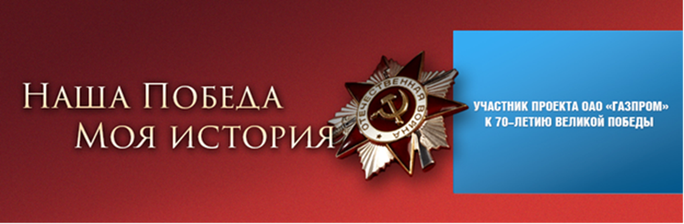
ГРО: ОАО «Ставропольгоргаз»
Автор: менеджер II категории отдела капитального строительства Нарсия Илона Николаевна
Герой рассказа:
Мартиросов Семён Захарович (1924-1995 гг.)
Ветеран Великой Отечественной войны,
рядовой 95 ордена Ленина пограничного полка ВВНКВД.

Аннотация: «…Имея физический недостаток, он все-таки смог достичь определенного статуса и передать будущему поколению накопленный опыт и непреодолимую жажду к жизни в мире без войны!…»
Нам победу эту забывать нельзя!
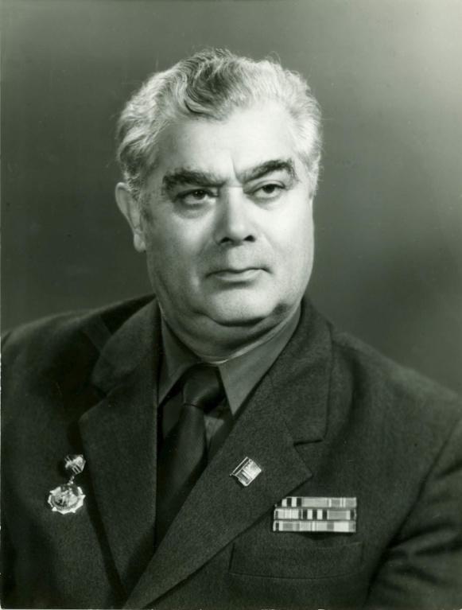
Как всем известно, в этом году, а именно 9 мая, нашей стране выпадает честь отметить 70-летний юбилей со дня Победы над фашистской Германией.
Для моей семьи - это особый день, потому что мой дед - Мартиросов Семен Захарович – участник и ветеран Великой Отечественной войны.
К сожалению, он не дожил до этой юбилейной даты, но память о его участии и жертвах мы храним по сей день.
Мой дедушка родился в марте 1924 года в селе Спицевка нашего родного края. Война началась, когда ему было 17 лет, и он ушел добровольцем на фронт. Воевал он здесь – на Кавказе.
В боях за советскую Родину рядовой 95 ордена Ленина пограничного полка ВВНКВД 26.03.1944 г., мой дед был тяжело ранен. В результате минного ранения произошла потеря 2,3,4 и 5 пальца правой руки, а также множественные попадания осколков в кости бедра.
Ранение не позволило ему после демобилизации физически трудиться, поэтому его назначили заведовать родной сапожной мастерской. Несмотря на увечья, причиненные войной, дед не терял веры в себя, упорно работал, служил образцом энергичного и неунывающего человека для других. В 1952 году его перевели на должность заместителя управляющего «Крайместпромснабсбыта», а в 1957 году он стал начальником конторы снабжения треста «Ставропольсангазмонтаж». Здесь же, в 1966 году его утвердили в должности заместителя управляющего трестом.
С 1976 года по 1986 он был генеральным директором объединения «Ставрополькрайобувьбыт». Освобождение от занимаемой должности произошло по причине ухудшения состояния здоровья, но дедушка решил продолжить свою деятельность в лице заместителя генерального директора, а в 1989 году - начальника коммерческого отдела.
В возрасте 66 лет дедушка закончил свою трудовую деятельность.
Мне бы хотелось отметить тот факт, что имея такой физический недостаток, он все-таки смог достичь определенного статуса и передать будущему поколению накопленный опыт и непреодолимую жажду к жизни в мире без войны!
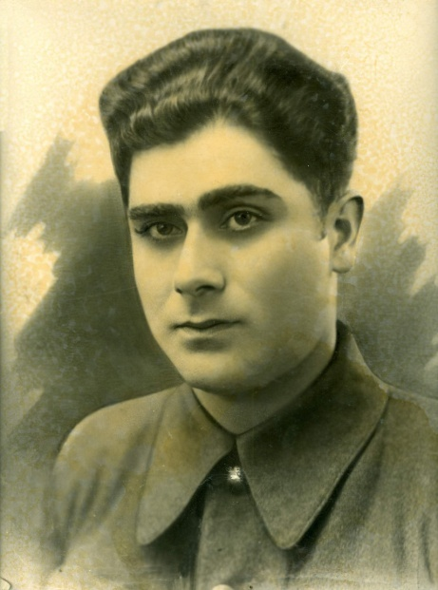
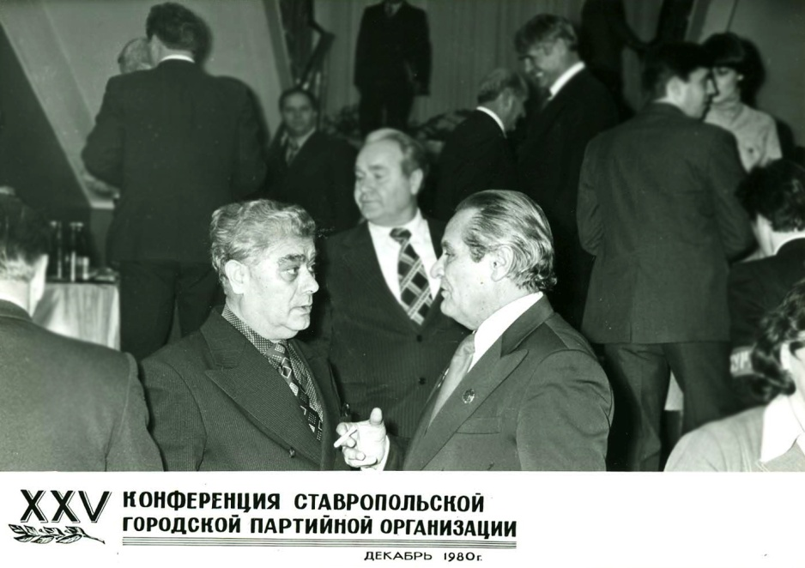
За доблестный труд в Великой отечественной войне мой дед был награжден юбилейными медалями, которые я храню и по сей день, как память о давно ушедшем прошлом, но оставшемся в сердцах навеки……

Мартиросов Семён Захарович (на снимке слева)

